


Специфика Учреждения: воспитание и образование детей дошкольного возраста c функциональными расстройствами зрения (далее ФРЗ).
Услуги, оказываемые Учреждением:
- присмотр и уход за детьми с ОВЗ, в том числе детьми – инвалидами в возрасте от 3-х лет до прекращения образовательных отношений;
- воспитание и образование детей с ФРЗ;
- профессиональная коррекция нарушений зрения воспитанников;
- дополнительные платные образовательные услуги.
Мощность учреждения, в соответствии с законодательством: 50 мест.
Списочный состав детей в учреждении: 66 человек.
Направленность групп: 5 групп компенсирующей направленности для детей с ФРЗ;
Состав педагогических кадров: учитель – дефектолог (тифлопедагог) – 1 человек, учитель – логопед – 2, музыкальный руководитель – 1, педагог – психолог – 1, старший воспитатель, имеющий квалификацию тьютора – 1, воспитатель – 8.
Уровень квалификации педагогических кадров:
- Доля педагогов с высшим профессиональным образованием – 69%.
- Доля педагогов со средним профессиональным образованием – 31%.
- Доля педагогов с высшей и первой квалификационными категориями – 92%
Материально – техническое обеспечение
Учреждение функционирует с 23 февраля 1976 г. В 1996 году проводился капитальный ремонт, в ходе которого одна из групповых ячеек была перепрофилирована в Центр коррекции зрении и Центр психологической разгрузки. Здание и территория Учреждения соответствуют всем требованиям действующего законодательства.
Имеются помещения, предназначенные для проведения практических занятий, в том числе для детей с ОВЗ и детей - инвалидов: музыкально-спортивный зал, кабинеты специалистов (тифлопедагога, педагога–психолога, учителя-логопеда), краеведческий мини-музей.
Для осуществления профессиональной коррекции нарушений зрения у воспитанников в Центре коррекции зрения оборудованы: кабинет приема врача-окулиста, аппаратная, оснащенные необходимой офтальмологической аппаратурой для диагностики и коррекции нарушений зрения детей.
На прилегающей территории оборудованы 5 прогулочных участков, спортивная площадка, плескательный бассейн, площадка для изучения правил дорожного движения, с соответствующей разметкой.
Обеспечен доступ в здание для лиц с ограниченными возможностями здоровья и для маломобильных групп населения (имеется пандус, расширена входная группа, обеспечена беспорожная среда, при входе установлена информационная вывеска, выполненная шрифтом Брайля на контрастном фоне).
Материально – техническая оснащенность
Все объекты ДОУ обеспечены средствами обучения и воспитания, с учетом особенностей психофизического развития, индивидуальных возможностей обучающихся, обеспечивающие коррекцию нарушений развития и социальную адаптацию детей с ОВЗ, во всех учебных помещениях имеются ТСО (телевизоры, ноутбуки, компьютеры, орг. техника, сенсорная панель, мультимедийный проектор).
Значимые достижения Учреждения:
- Благодарности: администрации города Орска, губернатора Оренбургской области, министра образования Оренбургской области.
- Лауреат конкурса «Лучший детский сад России - 2015».
- Грант губернатора Оренбургской области за активное внедрение современных образовательных программ и педагогических технологий.
- Учреждение трижды было внесено в национальный реестр «Ведущие образовательные учреждения России».
- Внесено в федеральный реестр «Всероссийская книга Почета – 2019».
- Трое педагогов являются обладателями Гранта губернатора Оренбургской области.
- Двое педагогов имеют призовые места в финале Всероссийского конкурса «Мой лучший урок» (г. Москва, 2017, 2019).
- Трое педагогов являются победителями муниципального этапа Всероссийского конкурса «Учитель года», двое – участниками конкурса «Учитель Оренбуржья».
- Победитель зонального и лауреат областного конкурса «Педагогический дебют – 2021».
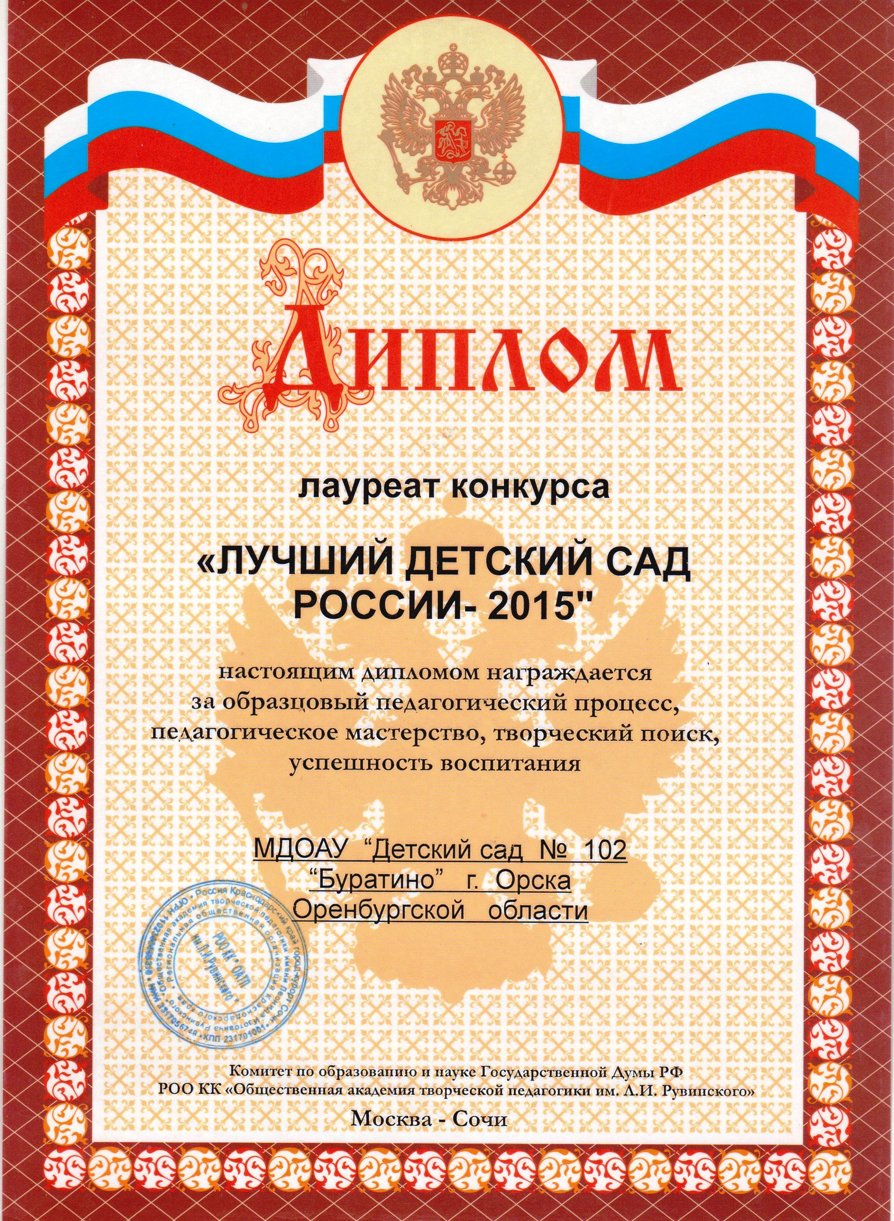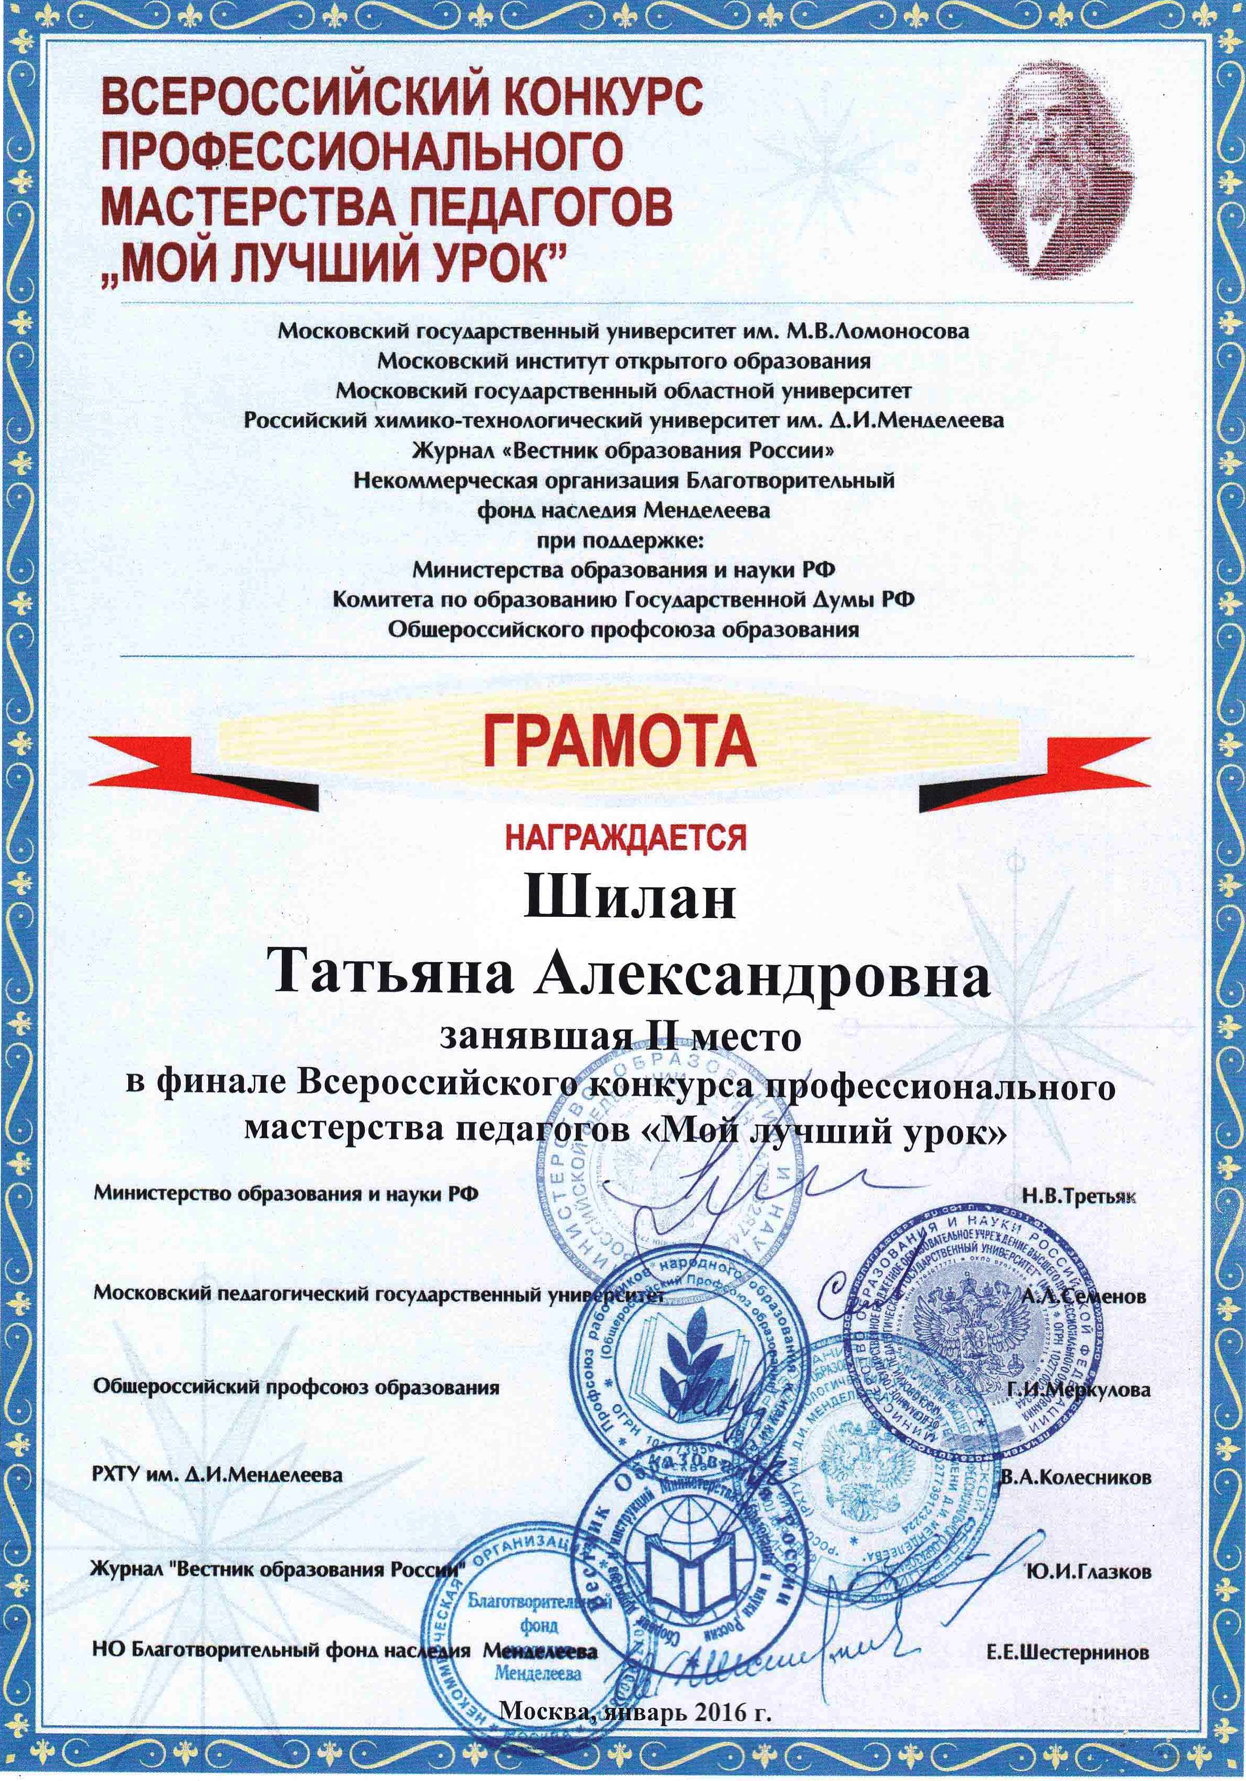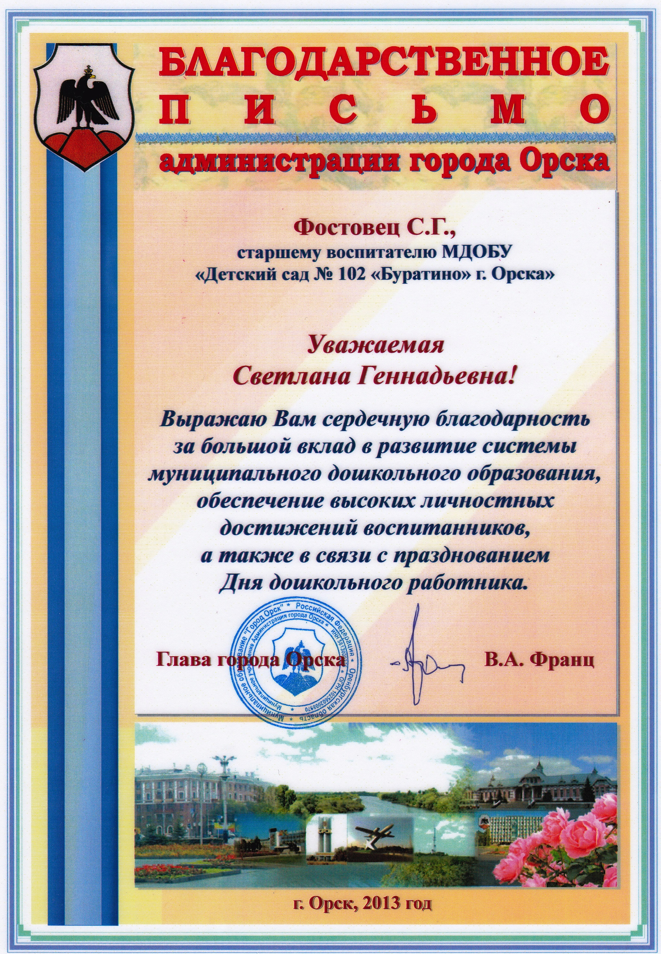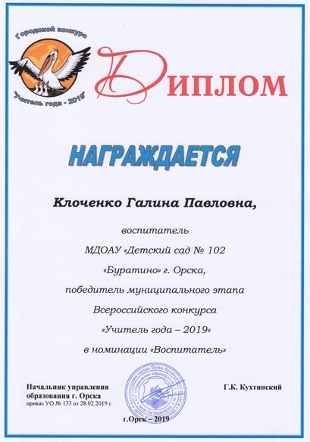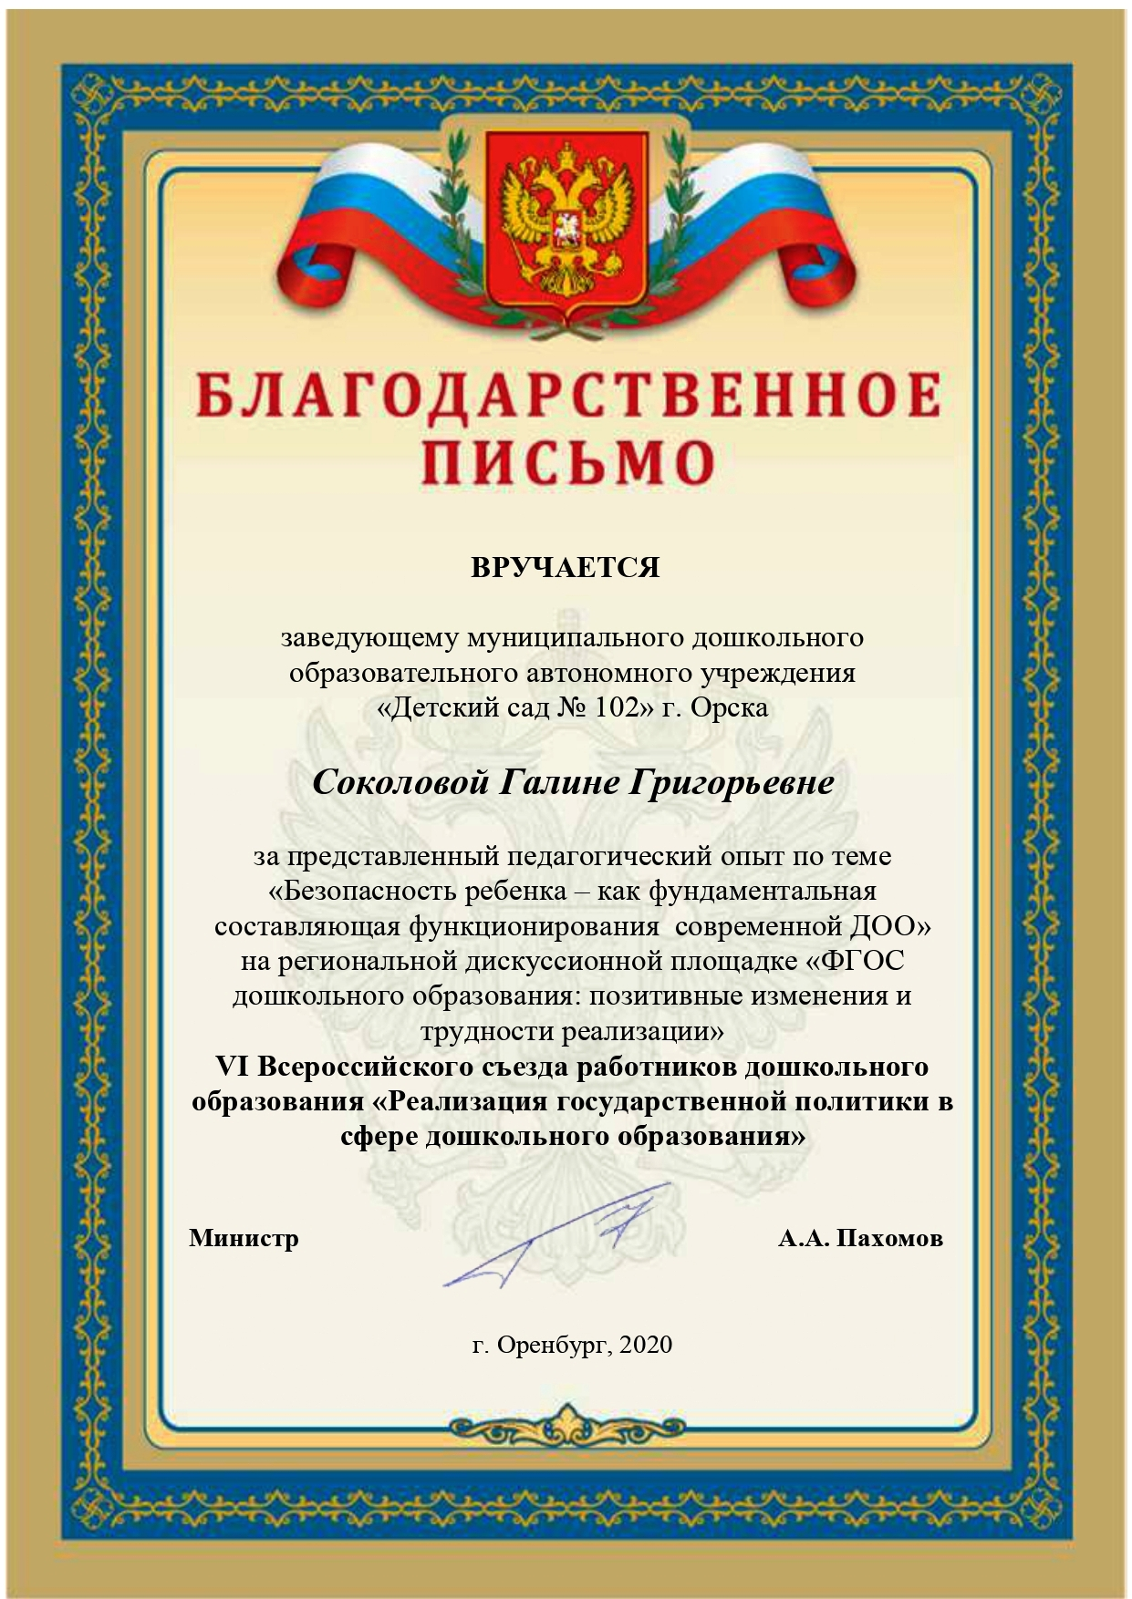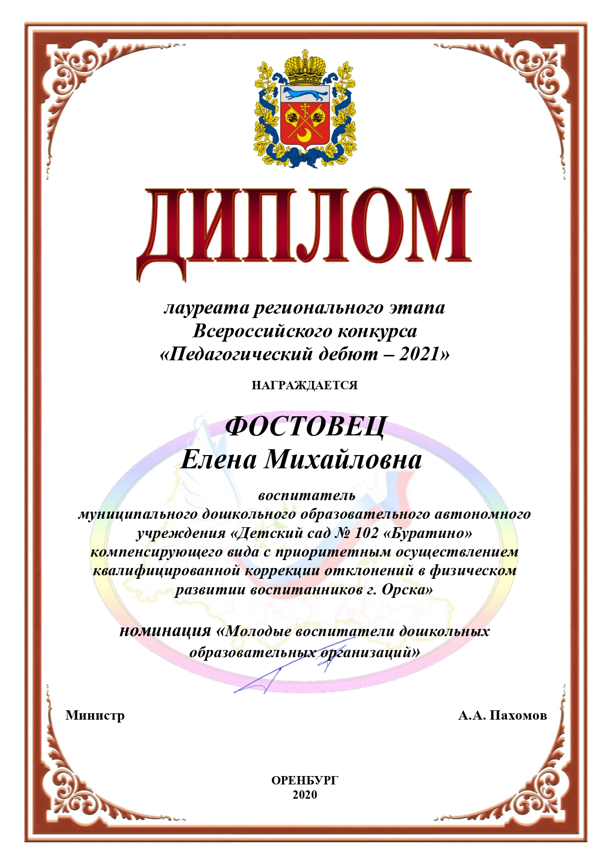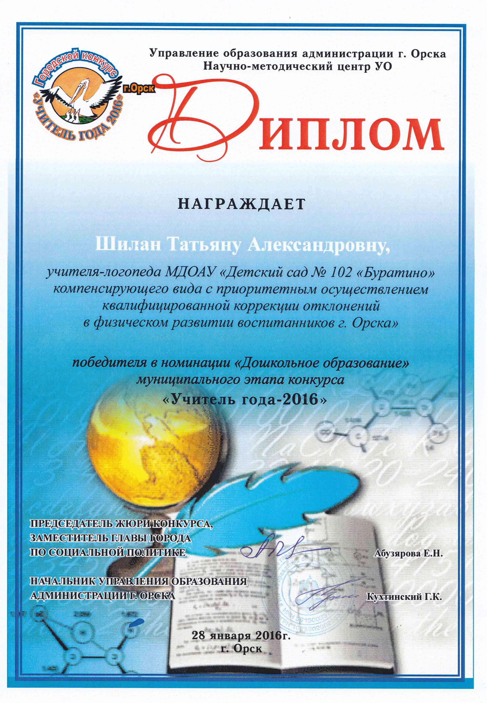
Перспективы деятельности и развития Учреждения:
- Обновление развивающей образовательной среды Учреждения в соответствии с ФГОС ДО и способствующей самореализации детей с ОВЗ в разных видах деятельности.
- Создание доступной среды для лиц с ОВЗ, в том числе инвалидов.


Муниципальное дошкольное образовательное автономное учреждение «Детский сад № 102 «Буратино» компенсирующего вида с приоритетным осуществлением квалифицированной коррекции отклонений в физическом развитии воспитанников г. Орска»

Юридический и фактический
адрес учреждения:
462403, г. Орск, Оренбургская область, ул. Ю. Фучика, д. 6 «А»

Режим работы учреждения:
пятидневная рабочая неделя.
Рабочие дни: понедельник – пятница.

Группы функционируют в режиме полного дня – 10,5-12 часов.
Выходные дни - суббота, воскресенье и праздничные дни, установленные законодательством Российской Федерации.
Руководитель учреждения:
заведующий
Соколова
Галина Григорьевна
Телефон:
(8-3537) 23-04-41

Электронный адрес: buratino102@mail.ru


Рисунок 1

